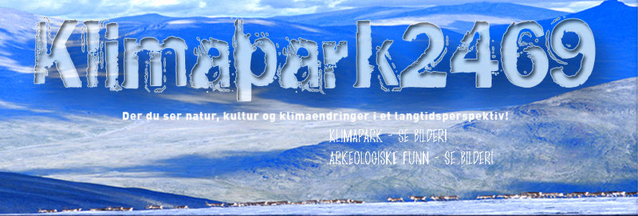


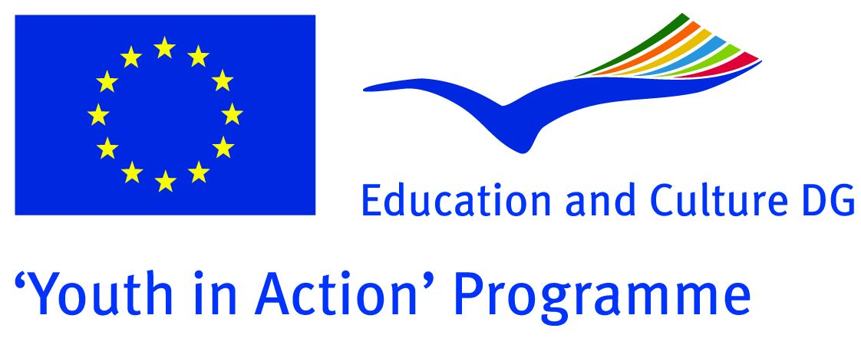

Sekretariat ds. Młodzieży Województwa Zachodniopomorskiego
wraz z norweskim partnerem – gminą Oppland
ma zaszczyt zaprosić na spotkanie:
,,Nasza planeta – nasza wspólna odpowiedzialność –
dyskusja w kontekście zmian klimatycznych”
w ramach młodzieżowego projektu klimatycznego ,,Klimapark 2469”.

Spotkanie odbędzie się
5 marca 2010 r. w DK 13 muz w Szczecinie w godz. 15.00-18.30.
W dyskusji będą brali polscy i norwescy przedstawiciele młodzieży – uczestnicy projektu. Na spotkanie chcielibyśmy także zaprosić przedstawicieli organizacji pozarządowych, ekspertów oraz polityków naszego regionu.
Spotkanie będzie prowadzone w języku angielskim i polskim.

Chęć przybycia należy potwierdzić do 24.02.2010 r. mailowo: cim@cim.info.pl (wraz z podaniem tel. kontaktowego) lub telefonicznie: 91 42 10 292.
Szczegółowych informacji udziela M. Ludwiczek –
Kierownik Sekretariatu ds. Młodzieży, tel. 91 42 10 322 lub 502-505-307.

